ОГБПОУ «ТОМСКИЙ ТЕХНИКУМ ИНФОРМАЦИОННЫХ ТЕХНОЛОГИЙ»

Утверждаю

Заместитель директора по УМР

____________/Е.А. Родзик

«____» ___________20___г.

Методические рекомендации по выполнению   
лабораторно-практической работы №1

учебной дисциплины   
*МДК. 03.01 Моделирование и анализ программного обеспечения*

*Тема: «Создание и изучение возможностей репозитория проекта»*

г. Томск – 2021 г

РАССМОТРЕННО

на заседании ПЦК

«Информационные системы и программирование»

протокол №______

от «____» ___________20___г.

Председатель ПЦК

______________/Маюнова А.Ю.Рекомендации разработаны на основе Федерального государственного образовательного стандарта (далее – ФГОС) по специальностям среднего профессионального образования (далее СПО) 09.02.07 – «Информационные системы и программирование» и в соответствии с примерной основной образовательной программой.

Организация-разработчик:

ОГБОУ СПО «Томский техникум информационных технологий»

Разработчик:

_____________/ Михайлов М.А.

**СОДЕРЖАНИЕ**

1. Общая характеристика лабораторно-практической работы №1 4

2. Краткие теоретические сведения 6

3. Задания для выполнения 9

4. Индивидуальные задания 10

5. Контрольные вопросы 11

6. Рекомендованная литература 12

ПРИЛОЖЕНИЕ А 13

ПРИЛОЖЕНИЕ Б 14

# ОБЩАЯ ХАРАКТЕРИСТИКА ЛАБОРАТОРНО-ПРАКТИЧЕСКОЙ РАБОТЫ №1

**Тема:** «Создание и изучение возможностей репозитория проекта».

**Цель работы:** получение первоначальных навыков использования систем контроля версий исходного кода программ, получение первоначальных навыков организации разработки программного обеспечения. Создание в системе контроля версий репозитория для нового проекта и выполнение всех основных действий с исходным кодом программы, связанных с контролем версий.

**Проверяемые компетенции:**

ОК 1, ОК 2, ОК 4, ОК 9.

**Инструкция по выполнению:**

1. Ознакомьтесь с теоретическим материалом, необходимым для выполнения практической работы.
2. Выполните предложенное практическое задание.
3. Оформите отчет по практической (шаблон представлен в приложении)
4. Отправьте отчет на проверку.

**Время выполнения заданий:** 2 часа.

**Критерии оценки:**

|  |  |  |
| --- | --- | --- |
| **№** | **Критерий** | **Баллы** |
| 1 | Отчет соответствует предложенному шаблону | 1 |
| 2 | В отчете представлен процесс создания аккаунта Github | 2 |
| 3 | В отчете представлен процесс создания репозитория проекта | 2 |
| 4 | В отчете представлен процесс добавления тестовой ветки проекта | 2 |
| 5 | В отчете представлен процесс добавления основной ветки проекта | 2 |
| 6 | В отчете представлен процесс загрузки исходного кода в репозиторий | 2 |
| 7 | В отчете представлен процесс добавления описания репозитория | 2 |
| 8 | Студент ответил на контрольные вопросы по лабораторной работе | 2 |
| 9 | Оформление отчета соответствует требованиям (шрифт, поля, отступы, интервалы, оформление рисунков, автоматическое оглавление) | 1 |
| 10 | Своевременность выполнения задания | 1 |
| Итого | | 17 |

**Перевод в пятибалльную систему оценивания:**

«отлично» - 14 - 17 баллов

«хорошо» - 10-13 баллов

«удовлетворительно» - 7-9

«неудовлетворительно» < 7 баллов

# КРАТКИЕ ТЕОРЕТИЧЕСКИЕ СВЕДЕНИЯ

### **Что такое система контроля версий?**

Системы контроля версий (СКВ, VCS, Version Control Systems) позволяют разработчикам сохранять все изменения, внесённые в код. Поэтому в случае, описанном выше, они могут просто откатить код до рабочего состояния вместо того, чтобы тратить часы на поиски маленькой ошибки или ошибок, ломающих весь код.

СКВ также дают возможность нескольким разработчикам работать над одним проектом и сохранять внесённые изменения, чтобы убедиться, что все могут следить за тем, над чем они работают.

Существует три типа СКВ: локальная, централизованная и распределённая.

### **Локальные системы контроля версий (ЛСКВ)**

[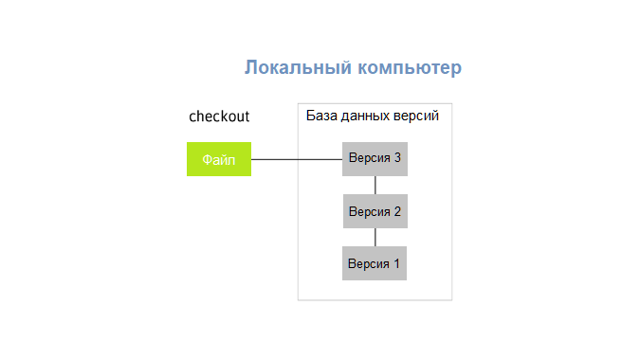](https://cdn.tproger.ru/wp-content/uploads/2018/07/LVCS-1.png)  
Многие люди в качестве метода контроля версий применяют копирование файлов в отдельную директорию, возможно даже в директорию с отметкой по времени для большего контроля. Данный подход всё ещё очень популярен и распространён. Изменения сохраняются в виде наборов патчей, где каждый патч датируется и получает отметку времени. Таким образом, если код перестаёт работать, наборы патчей можно совместить, чтобы получить исходное состояние файла.

### **Централизованные системы контроля версий (ЦСКВ)**

[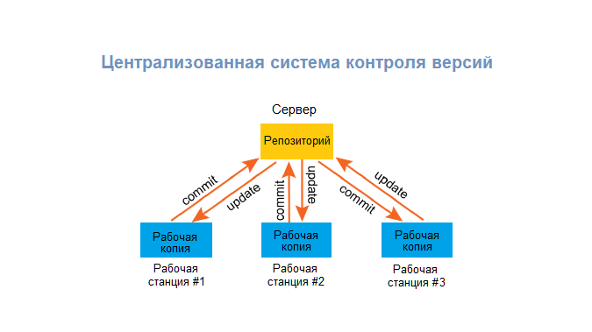](https://cdn.tproger.ru/wp-content/uploads/2018/07/CVCS-1.png)

ЦСКВ были созданы для решения проблемы взаимодействия с другими разработчиками. Такие системы имеют единственный сервер, содержащий все версии файлов, и некоторое количество клиентов, которые получают файлы из этого централизованного хранилища и там же их сохраняют. Тем не менее, такой подход имеет существенный недостаток — выход сервера из строя обернётся потерей всех данных.

Прим.перев. А ещё в таких системах может быть затруднена одновременная работа нескольких разработчиков над одним файлом.

### **Распределённые системы контроля версий (РСКВ)**

[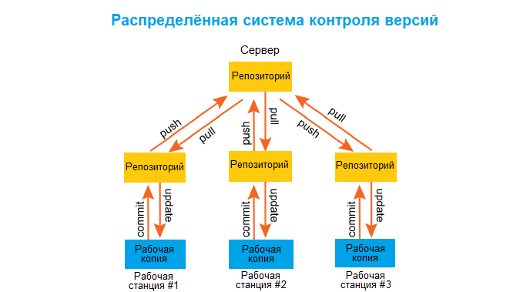](https://cdn.tproger.ru/wp-content/uploads/2018/07/DVCS-1.png)

Недостаток ЦСКВ был исправлен в РСКВ, клиенты которых не просто скачивают снимок всех файлов (состояние файлов на определённый момент времени), а полностью копируют репозиторий. Это значит, что у каждого клиента есть копия всего исходного кода и внесённых изменений. В этом случае, если один из серверов выйдет из строя, любой клиентский репозиторий может быть скопирован на другой сервер для продолжения работы. Ещё одним преимуществом РСКВ является то, что они могут одновременно взаимодействовать с несколькими удалёнными репозиториями, что означает, что вы можете параллельно работать над несколькими проектами.

Git — распределённая система контроля версий, которая даёт возможность разработчикам отслеживать изменения в файлах и работать совместно с другими разработчиками. Она была разработана в 2005 году Линусом Торвальдсом, создателем Linux, для того, чтобы другие разработчики могли вносить свой вклад в ядро Linux. с

### **Преимущества Git**

* **Бесплатный и open-source**. Это значит, что его можно бесплатно скачать и вносить любые изменения в исходный код;
* **Небольшой и быстрый**. Он выполняет все операции локально, что увеличивает его скорость. Кроме того, Git локально сохраняет весь репозиторий в небольшой файл без потери качества данных;
* **Резервное копирование**. Git эффективен в хранении бэкапов, поэтому известно мало случаев, когда кто-то терял данные при использовании Git;
* **Простое ветвление**. В других СКВ создание веток— утомительная и трудоёмкая задача, так как весь код копируется в новую ветку. В Git управление ветками реализовано гораздо проще и эффективнее.

GitHub — сервис онлайн-хостинга репозиториев, обладающий всеми функциями распределённого контроля версий и функциональностью управления исходным кодом — всё, что поддерживает Git и даже больше. Обычно он используется вместе с Git и даёт разработчикам возможность сохранять их код онлайн, а затем взаимодействовать с другими разработчиками в разных проектах.

Также GitHub может похвастаться контролем доступа, багтрекингом, управлением задачами и вики для каждого проекта. Цель GitHub — содействовать взаимодействию разработчиков.

К проекту, загруженному на GitHub, можно получить доступ с помощью интерфейса командной строки Git и Git-команд. Также есть и другие функции, такие как документация, запросы на принятие изменений (pull requests), история коммитов, интеграция со множеством популярных сервисов, email-уведомления, эмодзи, графики, вложенные списки задач, система @упоминаний, похожая на ту, что в Twitter, и т.д.

Git — это инструмент, позволяющий реализовать распределённую систему контроля версий, а GitHub — это сервис для проектов, использующих Git.

**Руководство по использованию Github**

КАК ПОЛЬЗОВАТЬСЯ GITHUB

Итак, допустим, у вас есть свой проект и вы хотите разместить его код на Github в открытом доступе чтобы другие пользователи могли его посмотреть и участвовать в разработке. Первое что вам нужно сделать - создать аккаунт.

1. СОЗДАНИЕ АККАУНТА

Чтобы создать новый аккаунт на сайте откройте главную страницу[GitHub](https://github.com/) и тут же сразу вы можете ввести данные для новой учетной записи. Вам нужно указать имя пользователя, Email и пароль:

[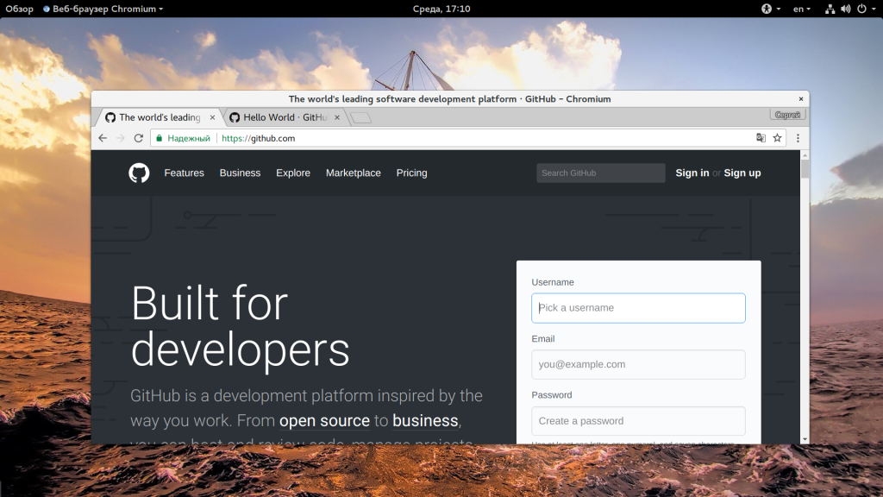](https://losst.ru/wp-content/uploads/2017/08/Snimok-ekrana-ot-2017-08-23-17-10-59.png)

Когда завершите ввод, нажмите кнопку "Sign Up Free":

[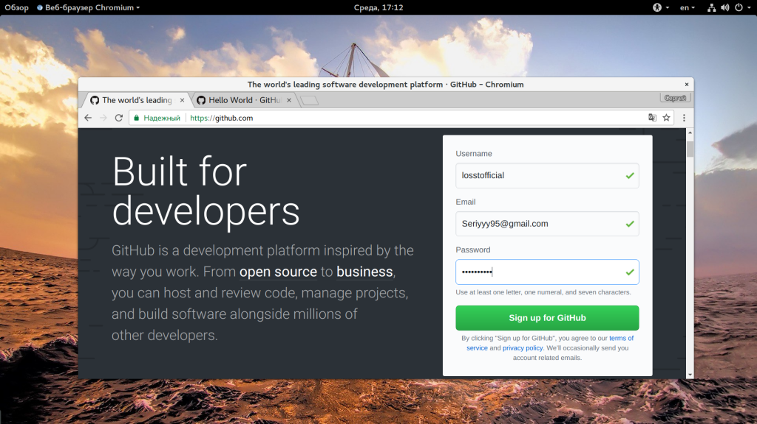](https://losst.ru/wp-content/uploads/2017/08/Snimok-ekrana-ot-2017-08-23-17-12-28.png)

На следующем шаге вам нужно выбрать тип репозитория. Публичные репозитории бесплатны, но если вы хотите создать частный репозиторий, код из которого будет доступен только вам, то придется платить $7 в месяц.

[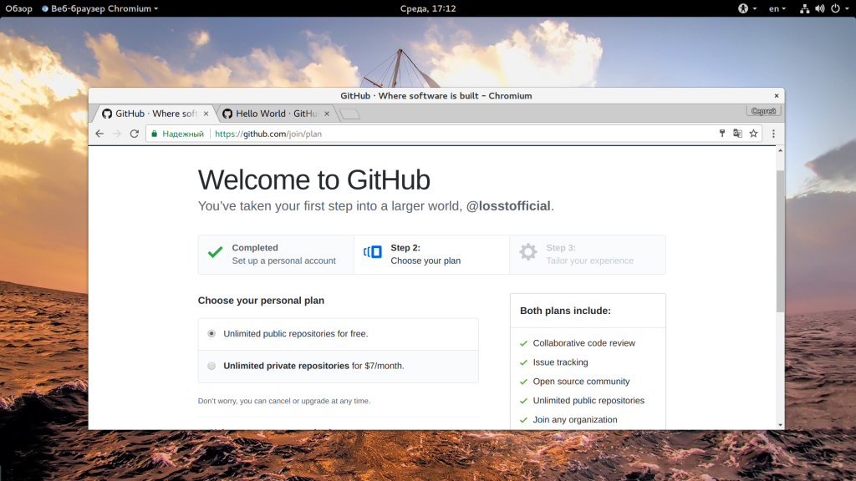](https://losst.ru/wp-content/uploads/2017/08/Snimok-ekrana-ot-2017-08-23-17-12-46.png)

[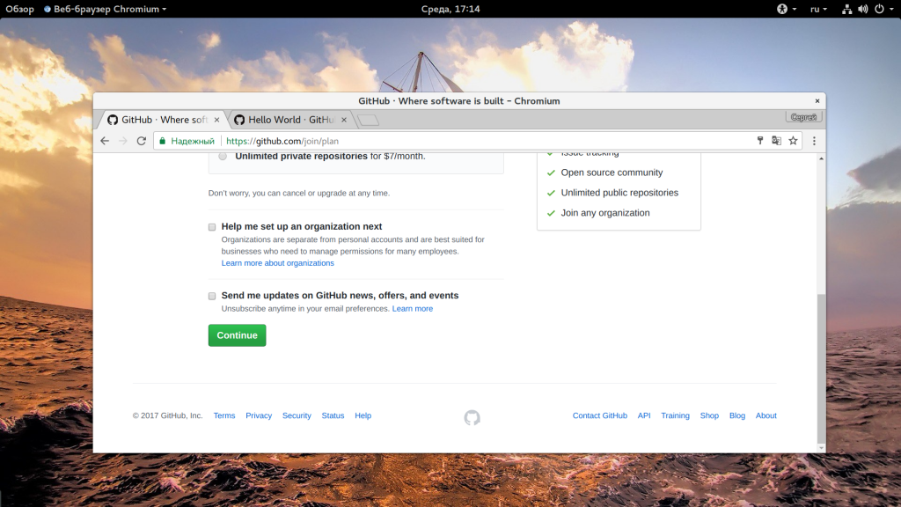](https://losst.ru/wp-content/uploads/2017/08/Snimok-ekrana-ot-2017-08-23-17-14-10.png)

Аккаунт готов, и вы будете перенаправлены на страницу, где сможете создать свой первый проект. Но перед тем как вы сможете это сделать, нужно подтвердить свой Email адрес. Для этого откройте ваш почтовый ящик и перейдите по ссылке в письме от Github.

Никакая настройка github не нужна, достаточно лишь несколько кликов мышкой.

2. СОЗДАНИЕ РЕПОЗИТОРИЯ

На открывшейся странице, это главная страница для авторизованных пользователей, нажмите кнопку "Start a project":

[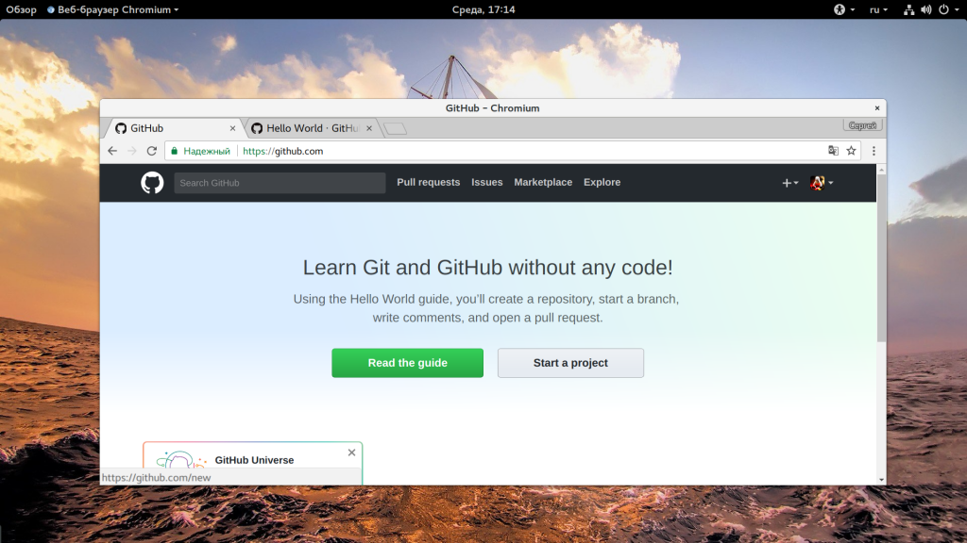](https://losst.ru/wp-content/uploads/2017/08/Snimok-ekrana-ot-2017-08-23-17-14-58.png)

Дальше введите имя и описание будущего репозитория:

[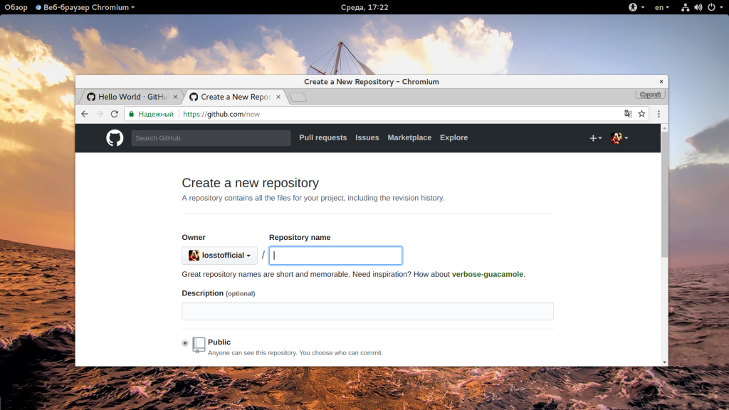](https://losst.ru/wp-content/uploads/2017/08/Snimok-ekrana-ot-2017-08-23-17-22-10.png)

Вы можете сразу же инициализировать репозиторий, создав файл Readme, для этого нужно отметить галочку "Initialize this repository with a README" внизу страницы. Также можно выбрать лицензию:

[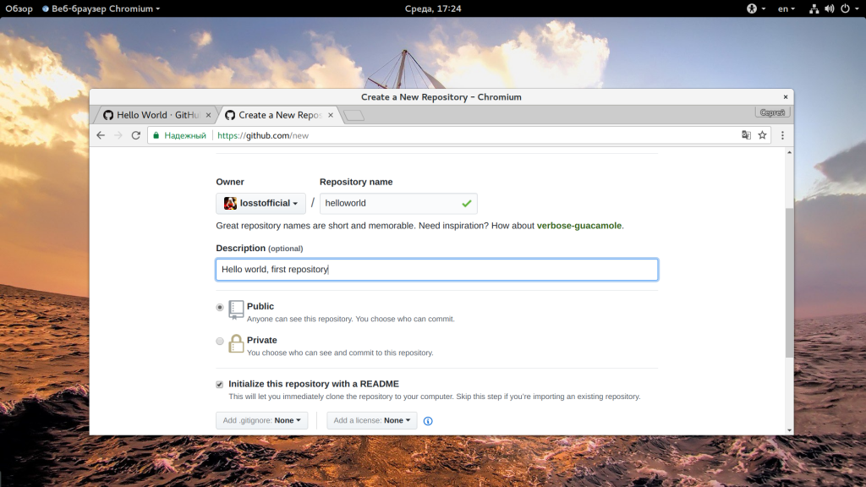](https://losst.ru/wp-content/uploads/2017/08/Snimok-ekrana-ot-2017-08-23-17-24-19.png)

Когда все будет готово, выберите "Create project", будет создан новый проект с файлом README, в котором находится описание и файлом лицензии.

[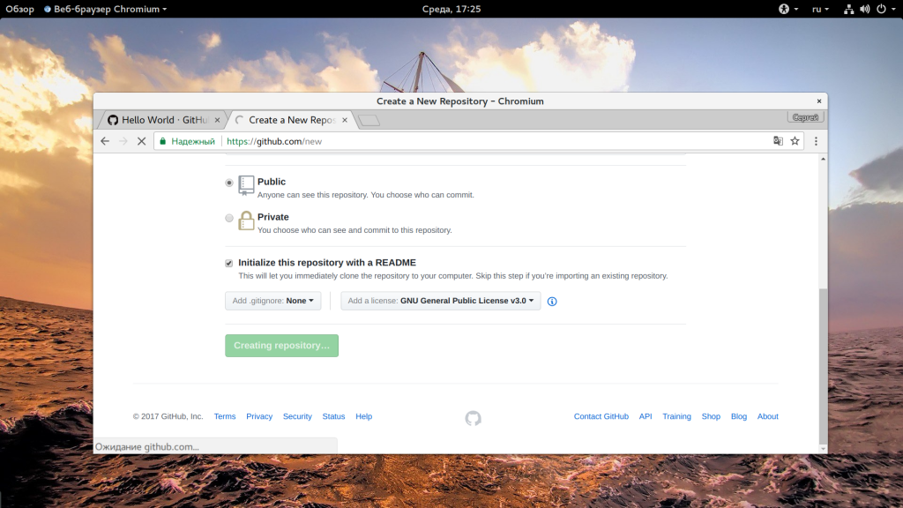](https://losst.ru/wp-content/uploads/2017/08/Snimok-ekrana-ot-2017-08-23-17-25-33.png)[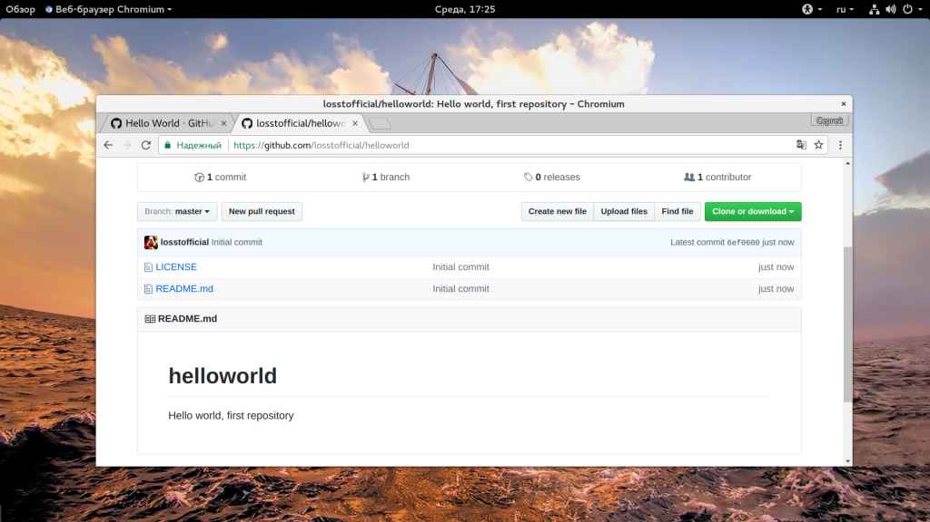](https://losst.ru/wp-content/uploads/2017/08/Snimok-ekrana-ot-2017-08-23-17-25-41.png)

Дальше все самое интересное как работать с github.

3. ДОБАВЛЕНИЕ ВЕТОК

Ветки Github позволяют работать с несколькими версиями проекта одновременно. По умолчанию при создании репозитория создается ветка master, это основная рабочая ветка. Можно создать дополнительные ветки, например, для того, чтобы тестировать программное обеспечение перед тем, как оно будет опубликовано в ветке master. Таким образом, можно одновременно разрабатывать продукт и предоставлять пользователям стабильную версию. Также можно создавать отдельные ветки для версии программы для разных систем.

[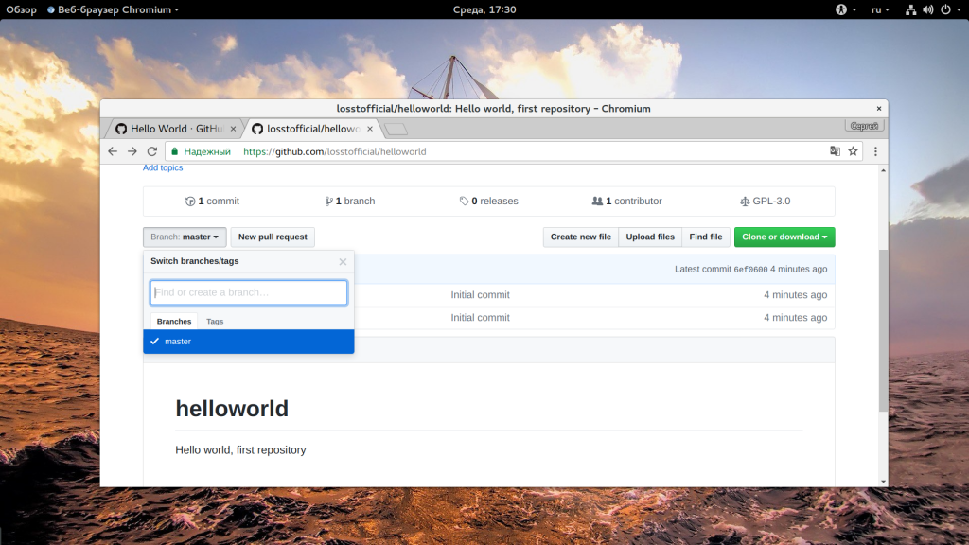](https://losst.ru/wp-content/uploads/2017/08/Snimok-ekrana-ot-2017-08-23-17-30-36.png)

Текущая ветка обозначена в верхнем левом углу после слова "Branch". Чтобы создать новую ветку просто разверните этот список и начните набирать ее имя:

[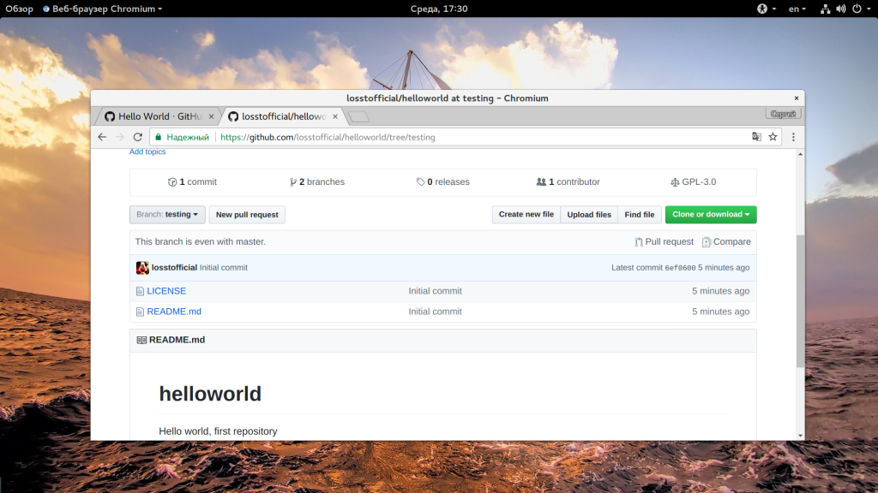](https://losst.ru/wp-content/uploads/2017/08/Snimok-ekrana-ot-2017-08-23-17-30-58.png)

Сайт сам предложит вам создать новую ветку, выберите "Create branch".

Сразу же после создания вы будете работать с только что созданной веткой.

4. ИЗМЕНЕНИЕ ФАЙЛОВ И КОММИТЫ

Любые изменения файлов на Github делаются с помощью коммитов. Коммит выполняется путем внесения самих исправлений и описания этих исправлений. Это необходимо для того, чтобы вы знали что и когда вы меняли, а также позволяет легко отслеживать работу команды. Слово коммит можно перевести как "фиксировать". То есть мы можем внести изменения в несколько файлов, а затем их зафиксировать. Давайте для примера изменим файл README. Для этого найдите в правой стороне панели кнопку с кисточкой и нажмите на нее:

[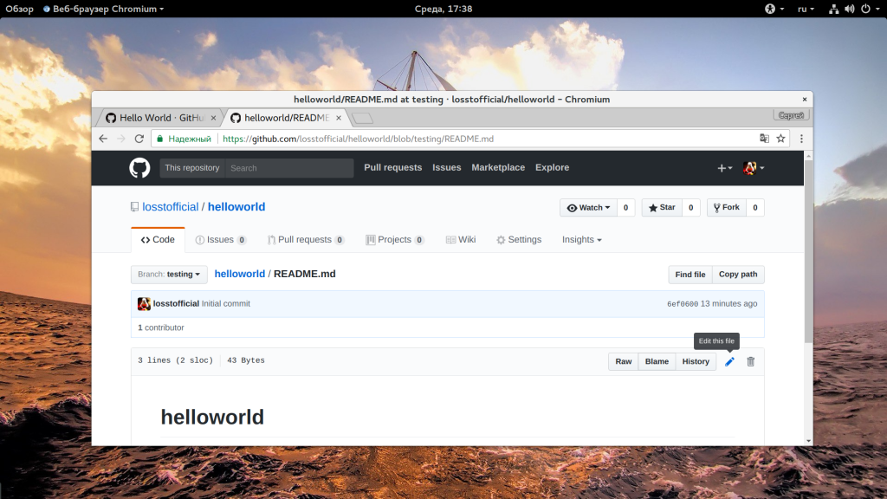](https://losst.ru/wp-content/uploads/2017/08/Snimok-ekrana-ot-2017-08-23-17-38-10.png)

Откроется текстовый редактор, где вы можете ввести нужные вам исправления:

[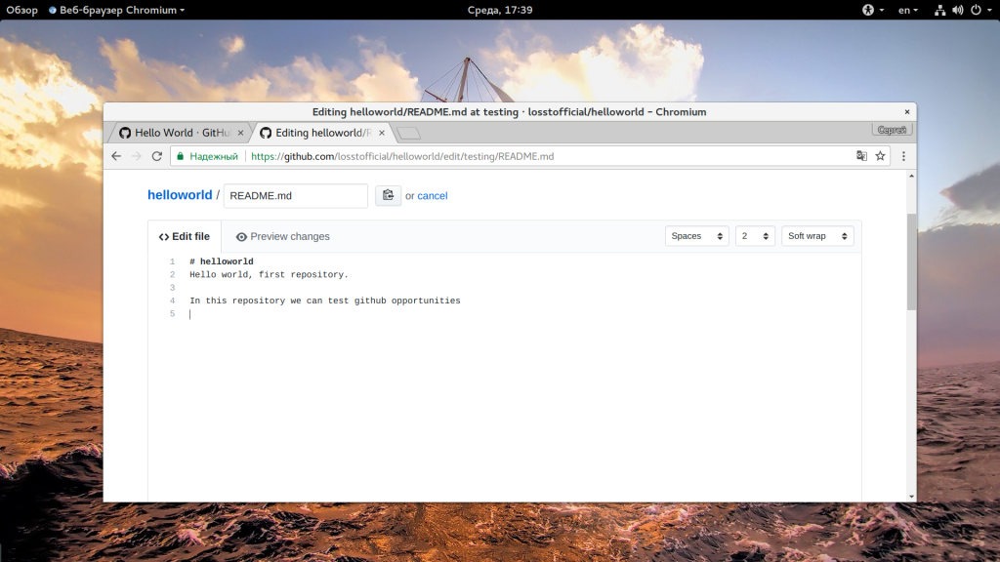](https://losst.ru/wp-content/uploads/2017/08/Snimok-ekrana-ot-2017-08-23-17-39-02.png)

После того как вы сделаете все что вам нужно, необходимо заполнить поле "Commit" внизу страницы. Кратко опишите что было изменено, а затем нажмите кнопку "Commit changes":

[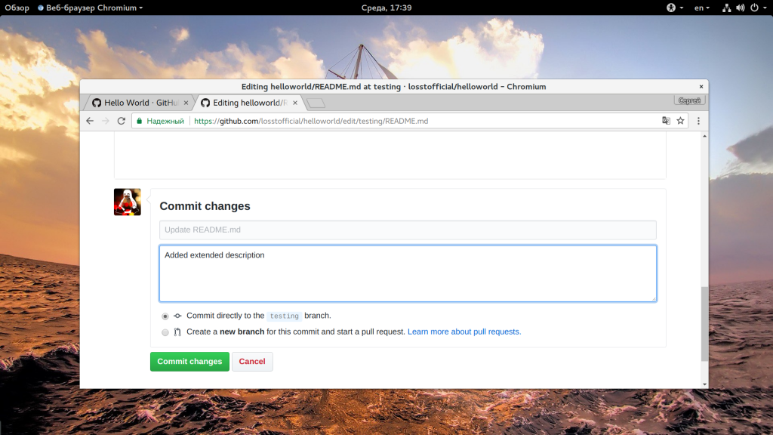](https://losst.ru/wp-content/uploads/2017/08/Snimok-ekrana-ot-2017-08-23-17-39-35.png)

Эти изменения будут внесены в текущую ветку проекта, поскольку мы сейчас работаем с testing, то и изменения будут отправлены именно туда.

[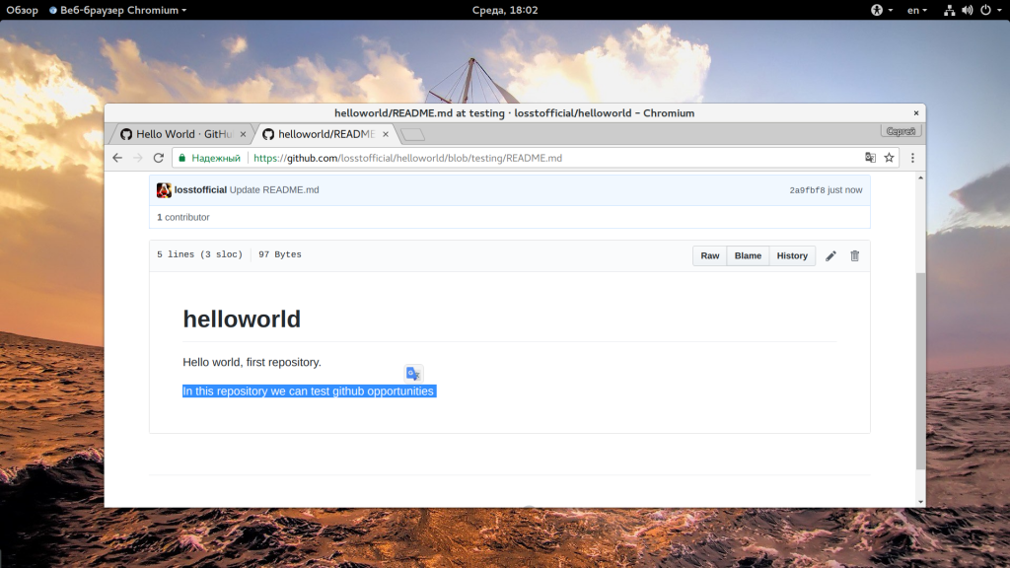](https://losst.ru/wp-content/uploads/2017/08/Snimok-ekrana-ot-2017-08-23-18-02-33.png)

5. СОЗДАНИЕ ЗАПРОСОВ СЛИЯНИЯ (PULL REQUEST)

GitHub для начинающих может показаться очень сложным именно из-за таких возможностей, но это очень удобно если разобраться. Запрос слияния или Pull Request - это возможность, благодаря которой любой разработчик может попросить другого, например, создателя репозитория просмотреть его код и добавить его в основной проект или ветку. Инструмент работы с запросами слияния использует инструмент сравнения diff, поэтому вы можете увидеть все изменения, они будут подчеркнуты другим цветом. Pull Request можно создать сразу же после создания коммита. Давайте отправим Pull Request из нашей testing ветки в основную. Сначала откройте вкладку "Pull Request".

Здесь нажмите кнопку "Create Pull Request":

[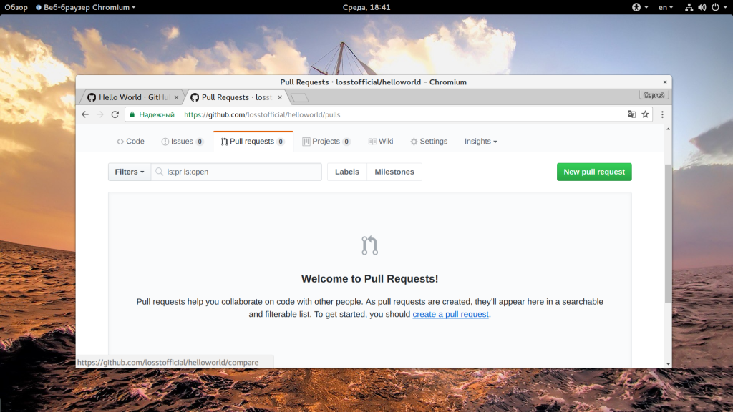](https://losst.ru/wp-content/uploads/2017/08/Snimok-ekrana-ot-2017-08-23-18-41-32.png)

Дальше вам нужно будет выбрать ветку, которую нужно слить с основной, в нашем случае "testing".

[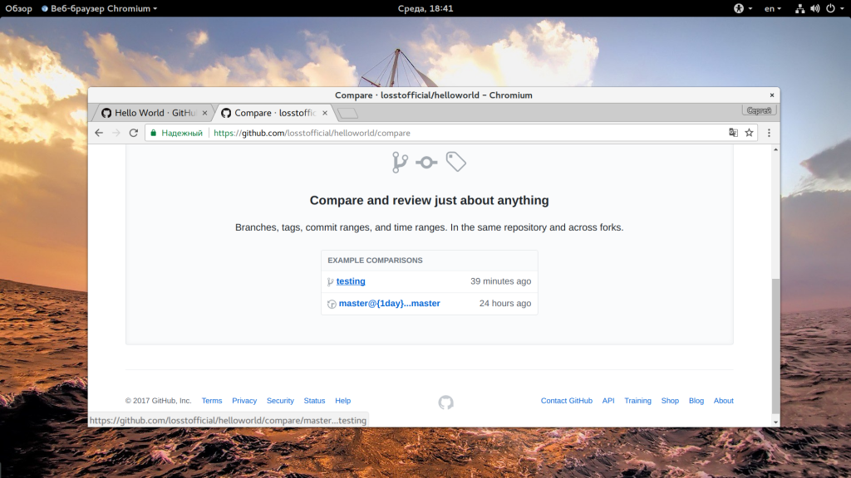](https://losst.ru/wp-content/uploads/2017/08/Snimok-ekrana-ot-2017-08-23-18-41-41.png)

В этом окне вы можете просмотреть все изменения, сейчас мы видим, что была добавлена строчка:

[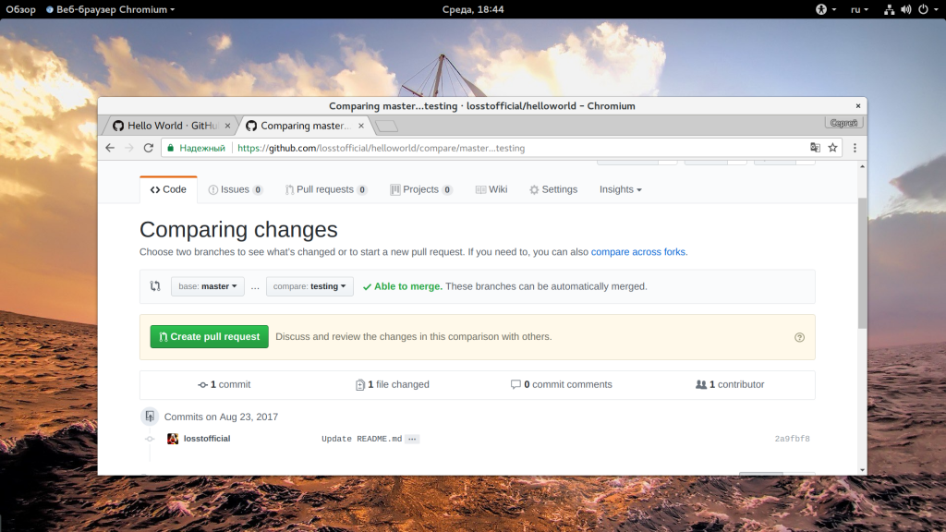](https://losst.ru/wp-content/uploads/2017/08/Snimok-ekrana-ot-2017-08-23-18-44-21.png)

[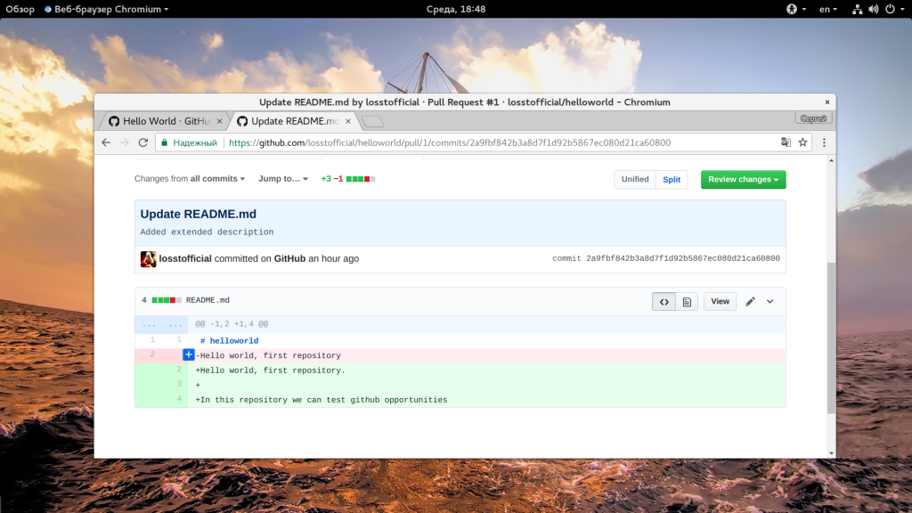](https://losst.ru/wp-content/uploads/2017/08/Snimok-ekrana-ot-2017-08-23-18-48-40.png)

Дальше нажмите зеленую кнопку "Create Pull Request" и введите описание, как и для коммита:

[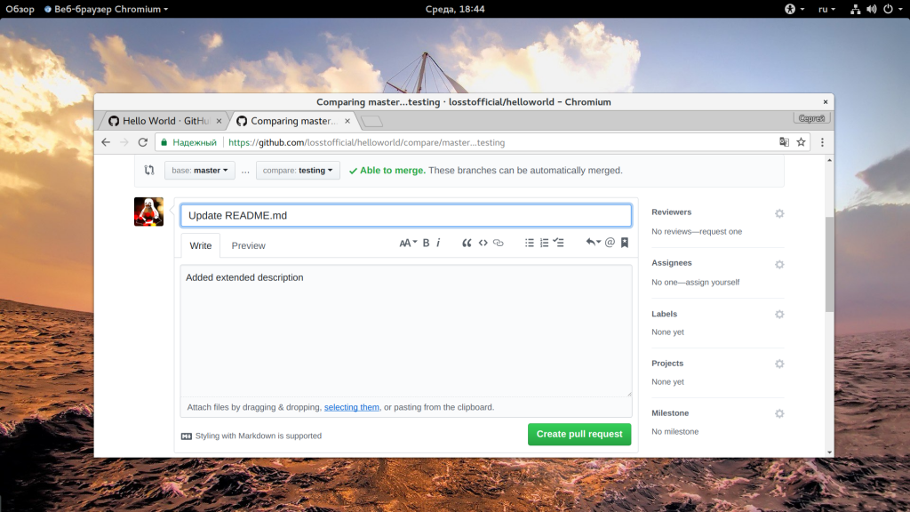](https://losst.ru/wp-content/uploads/2017/08/Snimok-ekrana-ot-2017-08-23-18-44-29.png)

6. ПРОСМОТР И ОДОБРЕНИЕ ЗАПРОСОВ НА СЛИЯНИЕ

Теперь, на той же вкладке Pull Requests мы видим только что созданный запрос на слияние и нам остается только принять его нажав "Merge Pull Request":

[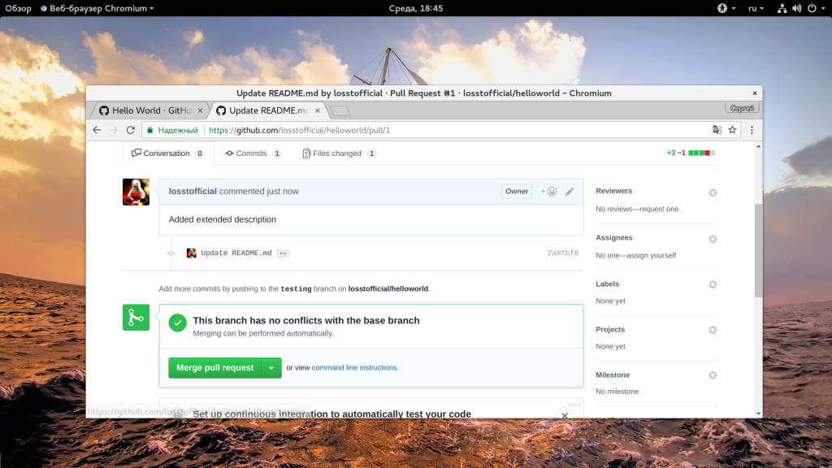](https://losst.ru/wp-content/uploads/2017/08/Snimok-ekrana-ot-2017-08-23-18-45-27.png)

Но если этот запрос пришел от другого человека, вы должны проверить что он там изменил и нужно ли это, для этого просто нажмите на описание запроса и увидите уже знакомое окно просмотра изменений:

[](https://losst.ru/wp-content/uploads/2017/08/Snimok-ekrana-ot-2017-08-23-18-48-40.png)

Дальше можно подтвердить Pull Request:

[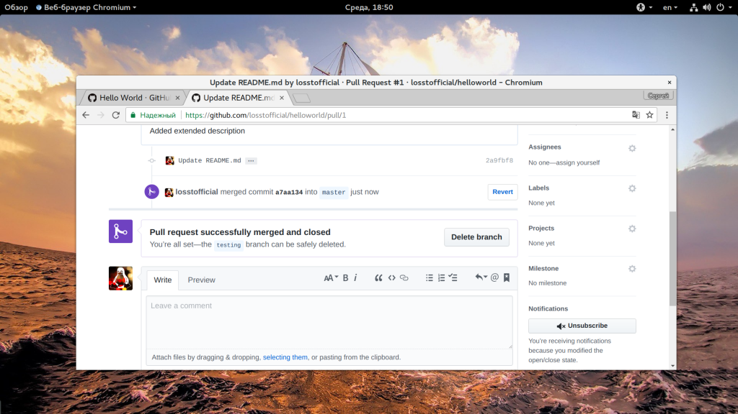](https://losst.ru/wp-content/uploads/2017/08/Snimok-ekrana-ot-2017-08-23-18-50-55.png)

Затем код будет импортирован в основную ветку, а ветка testing может быть безопасно удалена.

7. ОТЧЕТЫ ОБ ОШИБКАХ

Удобно еще то, что возможно использование GitHub не только для разработки и управления кодом, но и для обратной связи с пользователями. На вкладке "Issue" пользователи могут оставлять сообщения о проблемах, с которыми они столкнулись при использовании вашего продукта. Откройте вкладку "Issues", и нажмите на кнопку "New issue":

[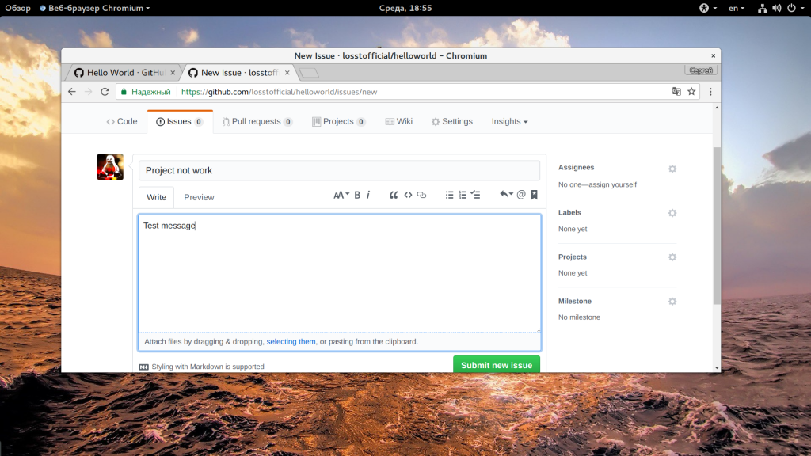](https://losst.ru/wp-content/uploads/2017/08/Snimok-ekrana-ot-2017-08-23-18-55-52.png)

Дальше вам осталось ввести заголовок, текст и нажать "Create new issue".

[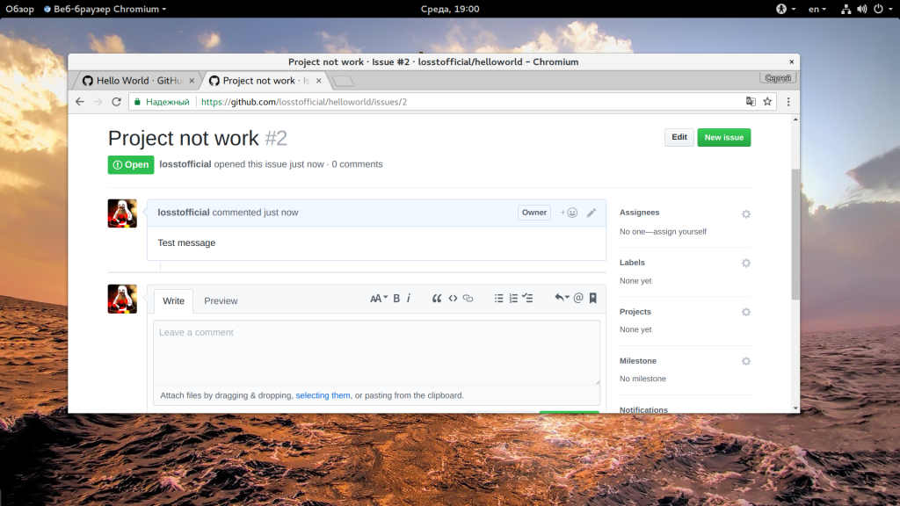](https://losst.ru/wp-content/uploads/2017/08/Snimok-ekrana-ot-2017-08-23-19-00-16.png)

8. РЕЛИЗЫ

Последнее что мы сегодня рассмотрим - это релизы. Когда продукт достиг определенной стадии можно выпустить релиз, чтобы пользователи и вы могли быть уверенны что там все стабильно и никто ничего не сломал неверным Pull Request в Master. Сначала нужно перейти на главную страницу проекта, затем на вкладку "Releases":

[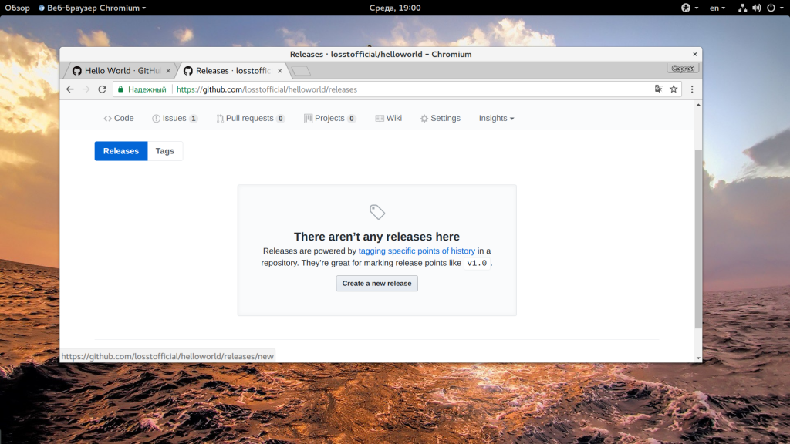](https://losst.ru/wp-content/uploads/2017/08/Snimok-ekrana-ot-2017-08-23-19-00-35.png)

Дальше нажмите кнопку "Create New Release":

[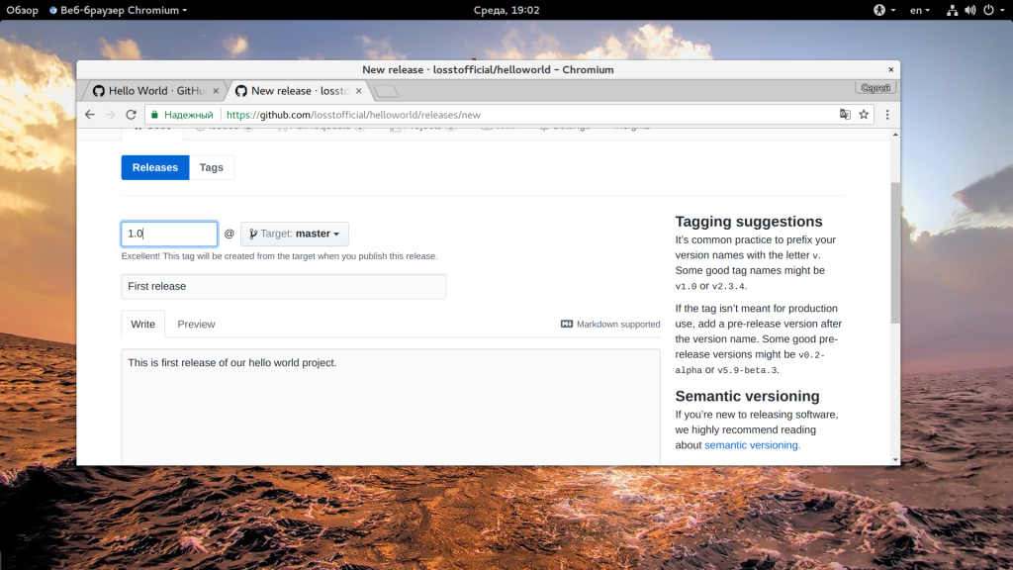](https://losst.ru/wp-content/uploads/2017/08/Snimok-ekrana-ot-2017-08-23-19-02-06.png)

На этой странице нужно указать версию в поле "Tag Version", затем имя релиза и небольшое описание. Если у вас есть скомпилированные архивы с бинарниками то их тоже нужно прикрепить сюда. Затем нажмите "Create Release":

[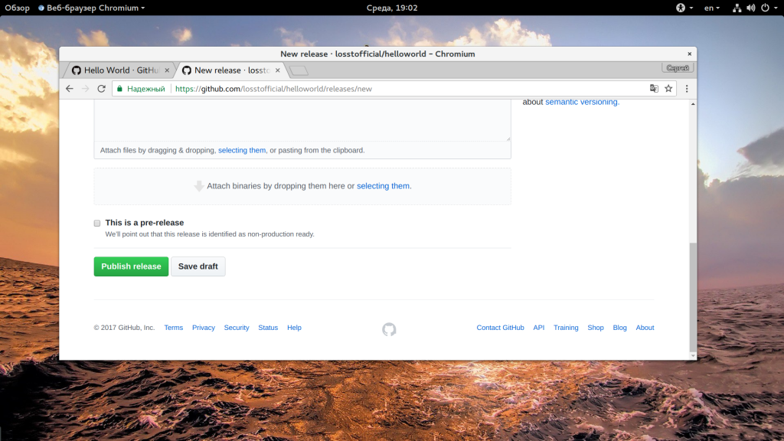](https://losst.ru/wp-content/uploads/2017/08/Snimok-ekrana-ot-2017-08-23-19-02-11.png)

После создания релиза будет создана такая страничка:

[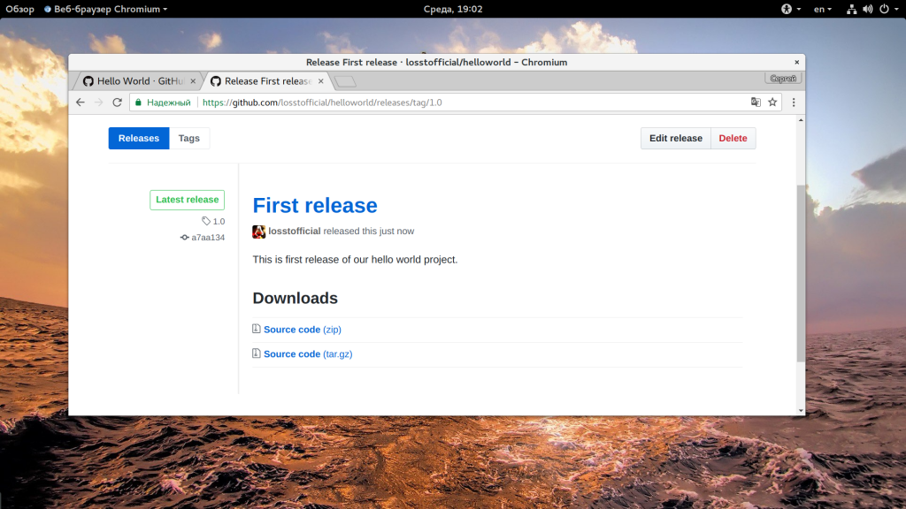](https://losst.ru/wp-content/uploads/2017/08/Snimok-ekrana-ot-2017-08-23-19-02-25.png)

Ссылки на исходный код в tar.gz и zip будут созданы автоматически, все остальные файлы вам придется добавлять вручную.

# ЗАДАНИЯ ДЛЯ ВЫПОЛНЕНИЯ

1. Зарегистрируйте бесплатный аккаунт на сервисе Github
2. Создайте собственный репозиторий на любую тему
3. Создать тестовую и основную ветку
4. Загрузите исходный код любого вашего проекта
5. Добавьте описание вашего проекта
6. Отобразить в отчете проделанные шаги

# ИНДИВИДУАЛЬНЫЕ ЗАДАНИЯ

Не предусмотрено

# КОНТРОЛЬНЫЕ ВОПРОСЫ

1. Что такое система контроля версий?
2. Какие системы контроля версий бывают?
3. Что такое Git?
4. Какие преимущества есть у Git?
5. В чем отличия Git от GitHub?

# РЕКОМЕНДОВАННАЯ ЛИТЕРАТУРА

1. Github WIKI — Текст: электронный // Github [сайт]. — URL: https://github.com/andreiled/mipt-cs-4sem/wiki (дата обращения: 10.02.2020).
2. Руководство по использованию Github — Текст: электронный // Losst [сайт]. — URL: https://losst.ru/kak-polzovatsya-github (дата обращения: 10.02.2020).
3. Scott Chacon  Pro Git / Издательство Apress, 2014. — 534 с. — Текст: электронный // Git [сайт]. — https://github.com/progit/progit2-ru/releases/download/2.1.49/progit_v2.1.49.pdf (дата обращения: 10.02.2020).

# ПРИЛОЖЕНИЕ А

**Требования к отчету**

Общие требования:

1. Шрифт – Times New Roman, 14 пт.
2. Интервалы: междустрочный – 1,5 строки, интервал до и после абзаца – 0 пт.
3. Отступ первой строки – 1,25
4. Рисунки и подписи к ним выравниваются по центру.

Требования к структуре отчета:

1. Титульный лист
2. Содержание
3. Основная часть:
   1. Регистрация аккаунта github
   2. Процесс создания собственного репозитория
   3. Процесс создания основной и тестовой ветки проекта
   4. Загрузка исходного кода проекта в репозиторий
   5. Добавление описание проекта
4. Выводы по работе
5. Ответы на контрольные вопросы

# ПРИЛОЖЕНИЕ Б

ОГБПОУ «ТОМСКИЙ ТЕХНИКУМ ИНФОРМАЦИОННЫХ ТЕХНОЛОГИЙ»

Отчет по лабораторно-практической работе №1

учебной дисциплины   
*МДК. 03.01 Моделирование и анализ программного обеспечения*

*Тема: «Создание и изучение возможностей репозитория проекта»*

Выполнил:

студент _______ группы

________________________

Проверил:  
преподаватель

Михайлов М.А.

г. Томск – 2021 г